ГКОУ «Специальная (коррекционная) общеобразовательная школа-интернат № 27»

Центр психолого – педагогической поддержки семей, имеющих детей с нарушениями слуха

ПЕРВЫЕ ШАГИ К РЕЧИ
ВЫПУСК 7
(памятка для родителей групп кратковременного пребывания детей)

Пятигорск

ОГЛАВЛЕНИЕ
1.Артикуляционная гимнастика…………………………………………………1
2. Упражнения для голоса и дыхания…………………………………………6
3. Работа над звуками речи ……………………………………………………13
4. Пальчиковая гимнастика …………………………………………………..24
5. Математика ………………………………………………………………….28
6. Звуки вокруг нас……………………………………………………………38
7. Развитие мелкой моторики…………………………………………………42
8. Выполни действия …………………………………………………………44
9. Мои первые буквы……………………………….…………………………47
10. Мой словарь………………………………………………………………..56
11. Слова, состоящие из двух слогов…………………………………………60
12. Ознакомление с окружающим миром ....…………………………………63
13. Фонетическая ритмика в сочетании с движениями..……………………68
14. Обведи (письмо) ..…………………………………………………………70

©ДОРОГИЕ РОДИТЕЛИ!
Дорогие родители, а также все, кто держит в руках данное пособие. Обращаем Ваше вынимание, что это уже седьмой выпуск серии книг
« Первые шаги к речи» для родителей, начинающих обучение детей с нарушениями слуха и речи. Перейти к изучению материала , предлагаемого в данном пособии, Вы можете только после того, как усвоен речевой материал, который был предложен Вам в предыдущих изданиях. Таково основное правило усвоения речевого материала и развития речи в целом. Не спешите, обязательно отработайте, как следует ,речевой материал и другие задания предыдущих выпусков. Вы должны убедиться в том, что ребенок достаточно легко ориентируется в предлагаемом речевом материале. В случае затруднений обратитесь к специалисту-сурдопедагогу. Он подскажет, как лучше использовать тот или иной материал именно для Вашего ребенка. Если Ваш ребенок достаточно легко усваивает предлагаемый материал, то специалист поможет Вам составить индивидуальный план работы , соответствующий возможностям Вашего ребенка. В любом случае, от Вас требуется терпение и точное исполнение всех рекомендаций сурдопедагога, который поможет преодолеть трудности , возникающие при обучении Вашего ребенка. Доверьтесь нам, сурдопедагогам, учителям- дефектологам. И мы вместе с Вами поможем Вашему ребенку в овладении речью , ориентации в жизненном пространстве. Не стремитесь выполнить все задания сразу. Все задания даются с учетом на многократное повторение. Как работать с предлагаемым материалом подскажет сурдопедагог.
Удачи Вам и успехов!

Тесленко Антонина Георгиевна,
руководитель методического объединения учителей-дефектологов,
сурдопедагог высшей квалификационной категории.

Раздел 1
АРТИКУЛЯЦИОННАЯ ГИМНАСТИКА
Повторение
Слоник пьёт  - вытянув вперёд губы трубочкой, образовать "хобот слоника"  - "набирать водичку", слегка при этом причмокивая | 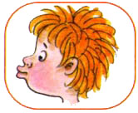
Индюки болтают  - языком быстро двигать по верхней губе - "бл-бл-бл-бл..." | 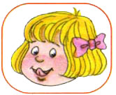
Орешки  - рот закрыт  - кончик языка с напряжением поочередно упирается в щёки  - на щеках образуются твердые шарики - "орешки" | 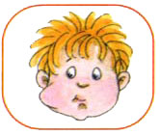
Качели  - улыбнуться  - открыть рот  - кончик языка за верхние зубы  - кончик языка за нижние зубы | 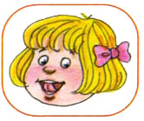
Часики  - улыбнуться, открыть рот  - кончик языка (как часовую стрелку) переводить из одного уголка рта в другой | 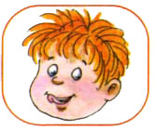
Блинчик  - улыбнуться  - приоткрыть рот  - положить широкий язык на нижнюю губу | 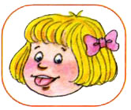
Вкусное варенье  - улыбнуться  - открыть рот  - широким языком в форме "чашечки" облизать верхнюю губу | 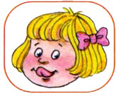
Шарик  - надуть щеки  - сдуть щеки | 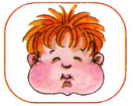
Гармошка  - улыбнуться  - сделать "грибочек" (т. е. присосать широкий язык к нёбу)  - не отрывая языка, открывать и закрывать рот (зубы не смыкать) | 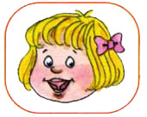
Барабанщик  - улыбнуться  - открыть рот  - кончик языка за верхними зубами: "дэ-дэ-дэ..." | 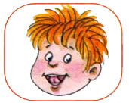
Парашютик  - на кончик носа положить ватку  - широким языком в форме "чашечки", прижатым к верхней губе, сдуть ватку с носа вверх | 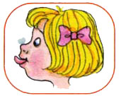
Загнать мяч в ворота  - "вытолкнуть" широкий язык между губами (словно загоняешь мяч в ворота)  - дуть с зажатым между губами языком (щеки не надувать) | 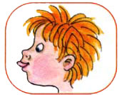
НОВЫЙ МАТЕРИАЛ
Небольшие секреты логопеда.
- Если у ребенка не получается какое-то движение, помогать ему (шпателем, ручкой чайной ложки или просто чистым пальцем).
- Для того, чтобы ребенок нашел правильное положение языка, например, облизал верхнюю губу, намазать ее вареньем, шоколадом или чем-то еще, что любит ваш ребенок.

От теории к практике.

Бегемотик рот открыл,
Подержал,потом закрыл.
Подразним мы бегемота —
Подшутить над ним охота.

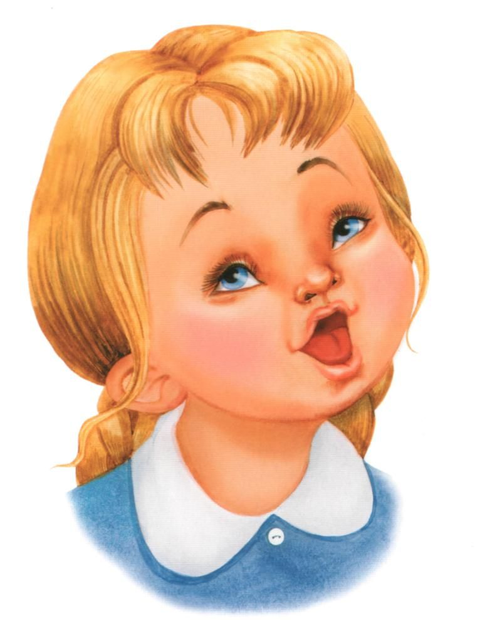
Учимся широко и спокойно открывать и закрывать рот.
Повторяем упражнение 3—5 раз. Даем ребенку время для отдыха и расслабления. Предлагаем сглотнуть слюну. Вновь повторяем упражнение 3—4 раза.
Улыбается щенок, Зубки напоказ. Я бы точно так же смог, вот, смотри, cейчас.
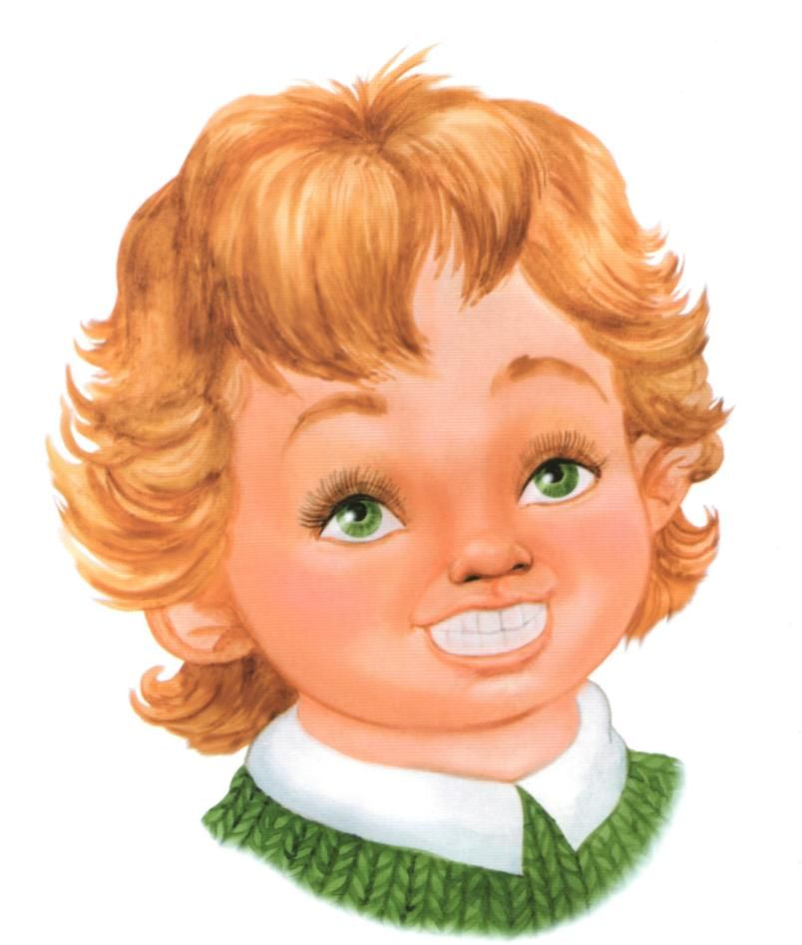
Учимся делать упражнение, которое логопеды называют «Улыбка».
Широко разводим уголки губ, обнажив сжатые зубы. Возвращаем губы в спокойное положение. Даем ребенку время для отдыха и расслабления. Предлагаем сглотнуть слюну. Повторяем упражнение 3—4 раза.
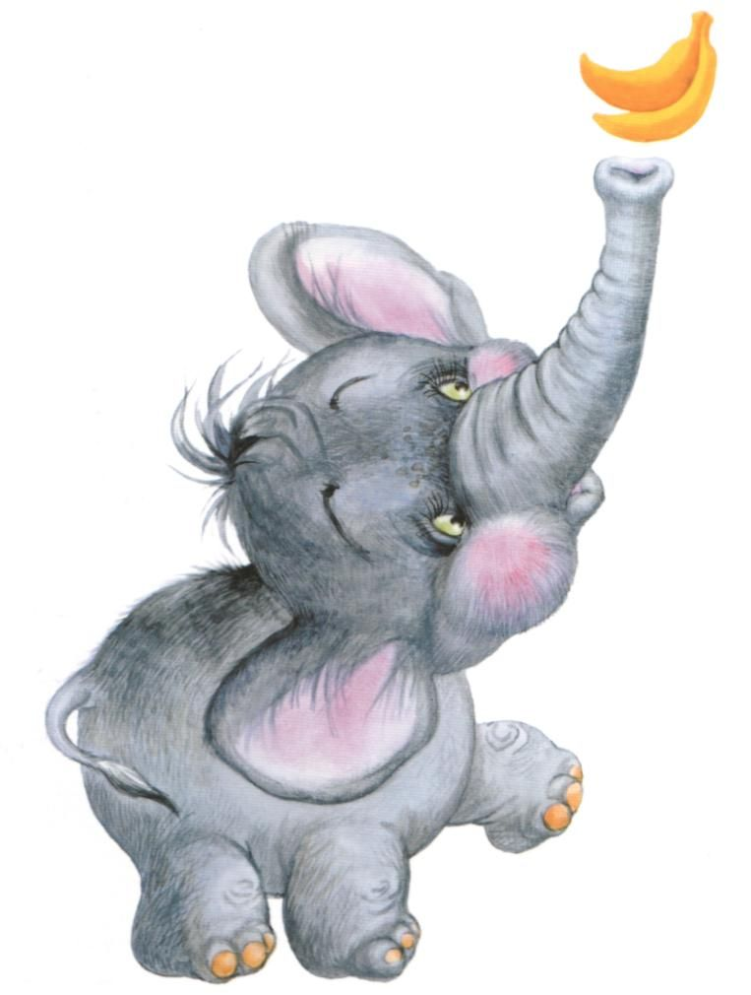
Хоботок слоненок тянет, он вот-вот банан достанет. Губки в трубочку сложи и слоненку покажи.
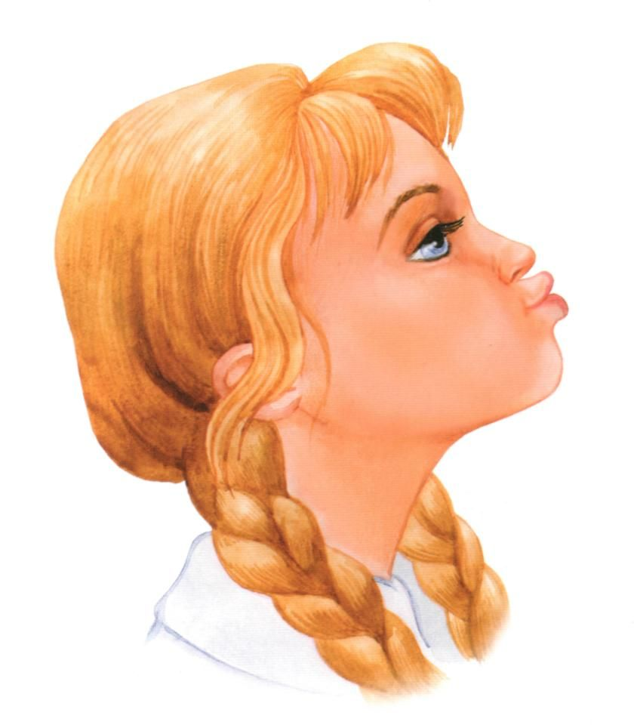
Учимся делать упражнение «Хоботок».
Вытягиваем губы вперед, как для поцелуя, держим в таком положении 3—5 секунд. Возвращаем губы в спокойное положение.
Раздел 2
Упражнения для голоса и дыхания
Упражнения для голоса и дыхания.
ПОВТОРЕНИЕ
- Медленная ходьба :
- на 2 шага вдох , на 2 шага – выдох;
- на 4 шага вдох, на 4 шага выдох ;
- на 6, 8 шагов – вдох, на 6,8 шагов – выдох.
2. Прогнувшись назад, вдохнуть через нос наклоняясь вперед, выдохнуть, произнося каждый раз новую гласную - А, А, У, Э .
3. На выдохе :
БИММ БОММ БОНН ДОНН ДОММ
4. Глубоко вдохнуть на выдохе произносить:
МОММ МИММ МАММ МУММ
5. Глубоко вдохнуть. На одном выдохе произнести сначала коротко, а затем протяжно один из открытых слогов:
МО – МОО МИ – МИИ МУ - МУУ МЭ – МЭЭ
6. На выдохе произносить О и У и слова :
Нараспев : ОКО ОКНО ОЛОВО МОЛОКО МУКА
7. Длительное изолированное произнесение звука О :
О______
О_______
О______
О_______О_____О______
О________О______О_______
8. Краткое произнесение О :
О О О О
ОООООО
ОООООООООО
9. Произнесение звуков с повышением силы голоса на каждый звук.
О О о о О О о о
А А А А АААА
АУАУАУАУ АУАУАУАУ
ЗЗЗЗ ЗЗЗЗ
10. Выдерживание тона.
ПАПОПАПОПАПО ПАПУПАПУПАПУ
АОАОАОАОАОА АУАУАУАУАУАУ
ОАОАОАОАОАОА ПАПУПИПАПУПИ
АИАИАИАИАИ АУИАУИАУИАУИАУИ
11. Повтори слоги на одном выдохе :
ПАПАПА
ПАПАПАПА
ПАПАПАПАПА
ПАПАПАПАПАПАПА
ТАТАТА
ТАТАТАТА
ТАТАТАТАТАТА
ВАВАВА
ВАВАВАВА
ВАВАВАВАВАВА
ПАПА ЛОПАТА КАРАНДАШ
12. Изменение силы голоса.
Папа ПАПАПАпапапа
ПА па ПА па ПА па
А______а______А
а_____ А______а_______А ______А_____а
ПА____па_____ПА_____
А_____А______А______А_____А_____А
та_______ТА_______та______
паПА таТА ваВА
поПО тоТО воВО
пуПУ туТУ вуВУ
сова оса упал
Папа там.
Мама тут .
Вова упал.
Вот лампа.

13. Выдерживание тона голоса в сочетании с согласными:
АМ А___М____А____М_____А____
УМ У_____М______У_____М____У______М
ИМ И_____М______И______М______И______М
ОМ О______М______О______М______О______М
14 Длительное и краткое произношение слогов:
ПА____ПО______ПУ______ПИ_____
ПА______ТА_______КА______ФА______
ПА ТА КА ФА
ПАПАПАПА______________
ПОПОПОПО______________
ТАТАТАТА________________
ТУ ТУ ТУ ТУ________________
ПА______ПА
ТА_____ТА
ПО_______ПО ТО______ТО
ФА_______ФА ТА КА ПА ДА
15. НОВЫЙ МАТЕРИАЛ
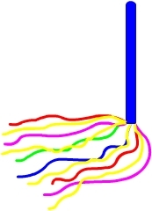
Источником образования звуков речи является воздушная струя, выходящая из легких через гортань, глотку, полость рта или носа наружу. Правильное речевое дыхание обеспечивает нормальное звукообразование, создает условия для поддержания нормальной громкости речи, четкого соблюдения пауз, сохранения плавности речи и интонационной выразительности.
Нарушения речевого дыхания могут быть следствием общей ослабленности, аденоидных разращений, различных сердечно-сосудистых заболеваний и т. Такие несовершенства речевого дыхания, как неумение рационально использовать выдох, речь на вдохе, неполное возобновление запаса воздуха и др., отрицательно влияющие на развитие речи детей, могут быть обусловлены неправильным воспитанием, недостаточным вниманием взрослых к речи детей. Малыши, имеющие ослабленный вдох и выдох, как правило, говорят тихо и затрудняются в произнесении длинных фраз. При нерациональном расходовании воздуха нарушается плавность речи, так как дети на середине фразы вынуждены добирать воздух. Часто такие дети не договаривают слова и нередко в конце фразы произносят их шепотом. Иногда, чтобы закончить длинную фразу, они вынуждены говорить на вдохе, отчего речь становится нечеткой, судорожной, с захлебыванием. Укороченный выдох вынуждает говорить фразы в ускоренном темпе, без соблюдения логических пауз.
Приступая к развитию у ребенка речевого дыхания, необходимо, прежде всего, сформировать сильный плавный ротовой выдох. При этом надо научить ребенка контролировать время выдоха, расходовать воздух экономно. Дополнительно у ребенка развивается способность направлять воздушную струю в нужном направлении.
Во время проведения описанных в статье игр необходим постоянный контроль за правильностью дыхания.
Запомните, параметры правильного ротового выдоха:
- выдоху предшествует сильный вдох через нос - "набираем полную грудь воздуха";
- выдох происходит плавно, а не толчками;
- во время выдоха губы складываются трубочкой, не следует сжимать губы, надувать щеки;
- во время выдоха воздух выходит через рот, нельзя допускать выхода воздуха через нос (если ребенок выдыхает через нос, можно зажать ему ноздри, чтобы он ощутил, как должен выходить воздух);
- выдыхать следует, пока не закончится воздух;
- во время пения или разговора нельзя добирать воздух при помощи частых коротких вдохов.
При проведении игр, направленных на развитие у ребенка дыхания, необходимо иметь в виду, что дыхательные упражнения быстро утомляют ребенка, даже могут вызвать головокружение. Поэтому такие игры необходимо ограничивать по времени (можно использовать песочные часы) и обязательно чередовать с другими упражнениями.
Перечисленные ниже игры и упражнения помогут научить ребенка плавно выдыхать через рот сильную направленную струю воздуха.
Игры и упражнения для развития плавного ротового выдоха.
Лети, бабочка!
Цель: развитие длительного непрерывного ротового выдоха; активизация губных мышц.
Оборудование: 2-3 яркие бумажные бабочки.
Ход игры: Перед началом занятия к каждой бабочке привяжите нитку длиной 20-40 см, нитки прикрепите к шнуру на некотором расстоянии друг от друга. Шнур натяните так, чтобы бабочки висели на уровне лица стоящего ребенка.
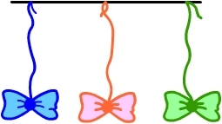
Педагог( родители) показывает ребенку бабочек и предлагает поиграть с ними.
- Смотри, какие красивые разноцветные бабочки! Посмотрим, умеют ли они летать.
Педагог дует на бабочек.
- Смотри, полетели! Как живые! Теперь ты попробуй подуть. Какая бабочка улетит дальше?
Ребенок встает возле бабочек и дует на них. Необходимо следить, чтобы ребенок стоял прямо, при выдохе не поднимал плечи, дул на одном выдохе, не добирая воздух, не надувал щеки, а губы слегка выдвигал вперед.
Дуть можно не более 10 секунд с паузами, чтобы не закружилась голова.
Ветерок
Цель: развитие сильного плавного ротового выдоха; активизация губных мышц.
Оборудование: бумажные султанчики (метёлочки).
Ход игры: Перед началом игры необходимо подготовить метёлочки. Для этого прикрепите полоски цветной бумаги к деревянной палочке. Можно использовать тонкую папиросную бумагу, или елочное украшение "дождик".
Педагог предлагает поиграть с метёлочкой. Показывает, как можно подуть на бумажные полоски, потом предлагает подуть ребенку.
- Представь, что это волшебное дерево. Подул ветерок - и зашелестели на дереве листочки! Вот так! А теперь ты подуй!
Игра может проводиться как индивидуально, так и в группе детей. Во втором случае дети дуют на свои метёлочки одновременно.
Осенние листья
Цель: обучение плавному свободному выдоху; активизация губных мышц.
Оборудование: осенние кленовые листья, ваза.
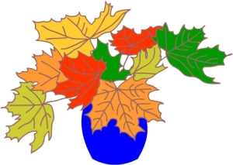

Раздел 3
РАБОТА НАД ЗВУКАМИ
Повторение
А
Гласный звук. Выходящая струя воздуха не встречает в ротовой полости преграды. Язык лежит в нижней части ротовой полости ,слегка упираясь в нижние зубы.
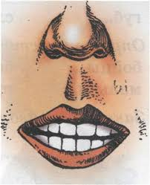 И
Гласный звук. Выходящая струя воздуха не встречает в ротовой полости преграды. Язык лежит в нижней части ротовой полости, слегка упираясь в нижние зубы. Губы растянуты в улыбку. Зубы слегка сомкнуты.
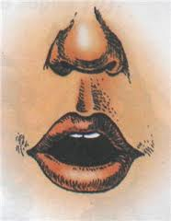 О
Гласный звук. Выходящая струя воздуха не встречает в ротовой полости преграды. Язык лежит в нижней части ротовой полости, слегка упираясь в нижние зубы. Губы округлены.

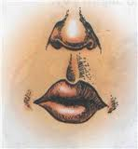 У
Гласный звук. Выходящая струя воздуха не встречает в ротовой полости преграды. Язык лежит в нижней части ротовой полости, слегка упираясь в нижние зубы. Губы округлены и вытянуты вперед.
Л
Губы раскрыты, занимают нейтральное положение или принимают положение последующего гласного звука;

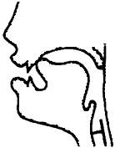

Ш
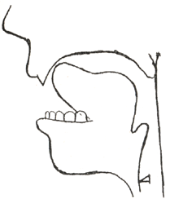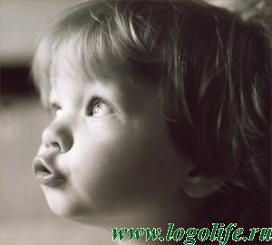

Язык наверх. Широкий. Сильно подуть, губы вытянуты вперед

Ы 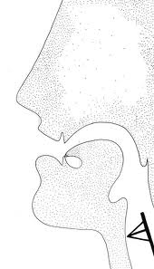
Губы пассивны. Кончик языка отходит назад от резцов,
а спинка высоко поднята к задней части твёрдого нёба.

Э
Губы пассивны, углы рта слегка оттянуты назад.
Кончик языка прикасается к нижним резцам, а боковые края – к верхним коренным зубам.

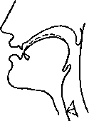 С
Губы растянуты в стороны, как при улыбке (перед а, э, ы, и) или несколько округлены и выдвинуты вперед (перед о,у); зубы на расстоянии 1—1,5 мм; язык широкий, кончиком упирается в нижние резцы, спинка языка выгнута, и посередине ее образуется желобок, по которому и проходит узкая воздушная струя, передняя часть спинки языка приподнимается к альвеолам и образует с ними узкую щель; боковые края языка плотно прилегают к внутренней стороне верхних зубов.

Новый материал
Работа над звуком Л
- Логопедический массаж
Массаж лица.
-укрепление и стимуляция лобных мышц; растирание лба от бровей к волосистой части головы;
-укрепление мышц щек, проводится поглаживание, растирание и разминание мышц щёк;
-активизация мышц, поднимающих угол рта и верхнюю губу пощипывающими движениями;
-стимуляция мышц, поднимающих угол рта вращательными, поглаживающими движениями по поверхности щёк;
-активизация мышц, поднимающих нижнюю челюсть спиралевидным растиранием жевательной мышцы от висков к углам челюсти
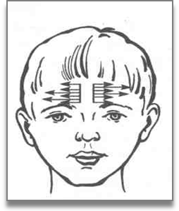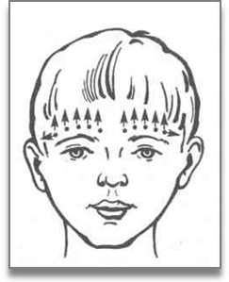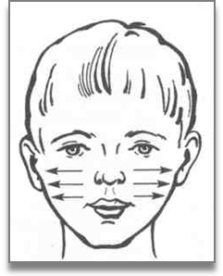
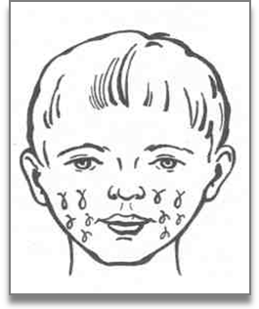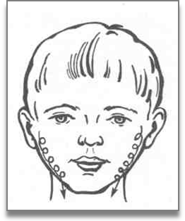
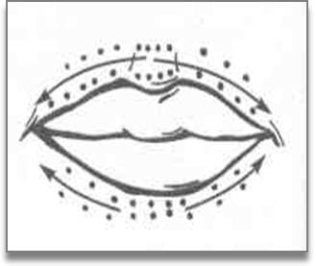
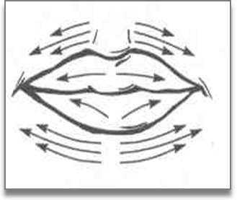
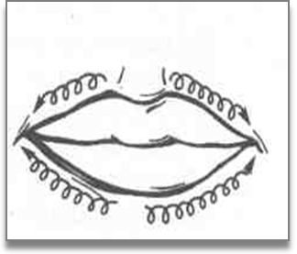
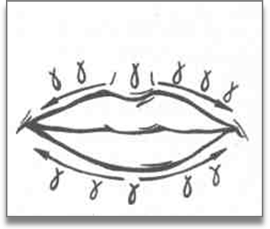
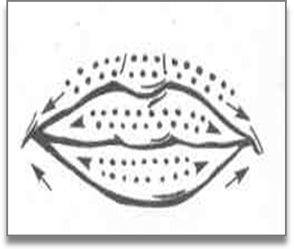
- Массаж губ
-укрепление мышц губ поглаживающим движением от середины к углам губ;
-укрепление мышц губ растиранием от середины к углам губ;
-стимуляция мышц, обеспечивающих подвижность губ точечной вибрацией от середины к углам;
-укрепление мышц губ разминанием от середины к углам;
-активизация мышц губ пощипыванием от середины к углам;
-похлопывание губ от середины к углам;
Массаж языка
Поглаживающие движения продольных мышц;
-укрепление продольных и поперечных мышц языка ритмичными надавливаниями на язык от корня к кончику;
-укрепление и стимуляция поперечных мышц
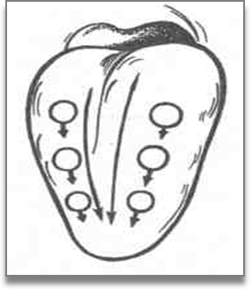
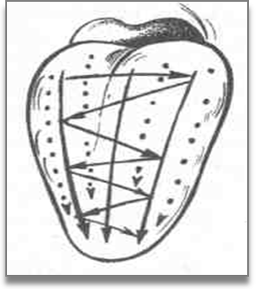
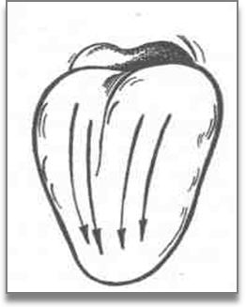
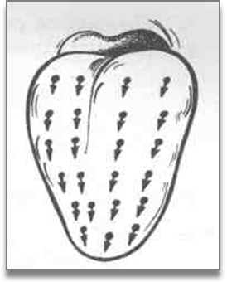
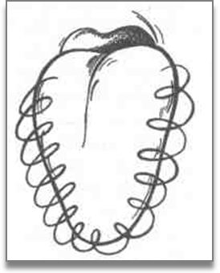
- Поглаживание языка из стороны в сторону, в направлении от корня к кончику языка;
-увеличение объема артикуляционных движений языка методом точечной вибрации от корня к кончику языка;
-укрепление мышц разминанием языка от корня к кончику.
II. Артикуляционная гимнастика
1. Статическое упражнение «окошечко».
Цель: научить удерживать рот широко открытым; активизировать круговую мышцу рта и подвижность верхней губы; научить опускать корень языка и продвигать язык вплотную к зубам.
Ход выполнения упражнения: улыбнуться, широко открыть рот; расслабленный язык придвинуть вплотную к зубам, удерживать позиции на счет до 5.
2. Статическое упражнение «заборчик».
Цель: Вырабатывать умение удерживать губы в улыбке, обнажая нижние и верхние зубы.
Ход выполнения упражнения: верхние и нижние зубы сомкнуты губы в улыбке, удерживать губы в таком положении под счет до 5.
3. Статическое упражнение «иголочка».
Цель: вырабатывать умение удерживать язык узким.
Ход выполнения упражнения: улыбнуться, приоткрыть рот, обнажить резцы, узкий, прямой язык просунуть между зубами, удерживать на счет до 5.
4. Статическое упражнение «парус».
Цель: учить удерживать кончик языка за верхними зубами,
Ход выполнения упражнения: улыбнуться, приоткрыть рот; кончиком языка с силой упереться в верхние зубы, удерживать в заданном положении на счет до
5. Динамическое упражнение «маятник».
Цель: развивать подвижность языка.
Ход выполнения упражнения: улыбнуться, приоткрыть рот, обнажив зубы; узкий язык просунуть между резцами; поворачивать язык вправо и влево к уголкам губ.
6. Динамическое упражнение «качели».
Цель: вырабатывать умение поднимать язык вверх; развивать точность и активность кончика языка, умение быстро менять положение языка.
Ход выполнения упражнения: улыбнуться, показать зубы, приоткрыть рот, широкий язык загнуть на нижнюю губу (потянуться к подбородку) на счет «раз», на счет «два» загнуть язык на верхнюю губу (потянуться к носу).
7. Динамическое упражнение «маленькие качели».
Цель: увеличить подвижность, развивать точность и активность кончика языка.
Ход выполнения упражнения: улыбнуться, слегка приоткрыть рот, широкий передний край языка положить на нижнюю губу; выполнять мелкие движения передним краем языка вверх-вниз.
8. Динамическое упражнение «вкусное варенье».
Цель: вырабатывать движение передней части языка вверх.
Ход выполнения упражнения: слегка приоткрыть рот, и широким передним краем языка облизать верхнюю губу, делая движение языком сверху вниз( не из стороны в сторону) .
9. Динамическое упражнение «почистим зубы».
Цель: выработать умение удерживать кончик языка за нижними зубами, активизировать кончик языка.
Ход выполнения упражнения: улыбнуться, показать зубы, приоткрыть рот и кончиком языка «почистить» нижние зубы, делая сначала движения языком из стороны в сторону, потом снизу вверх.
III. Беседа об образе звука [л]; положение органов артикуляции;
При произношении звука [Л]. Широко открытый рот. Сделай язык узким, напряженным. Кончик языка поднять к альвеолам (за верхние резцы). Отчетливо, длительно произнести звук [л]. Приблизить ладонь ко рту, почувствовать движение воздуха.
Характеристика данного звука. СОГЛАСНЫЙ, ЗВОНКИЙ, ТВЕРДЫЙ
1. Повтори за мной следующие звуки.
Произношение звуков речи, близких по звучанию и артикуляции звука [л]
Н, Ы, В, ВЬ, Г, ГЬ, Ж, У, А, Э, Й,
2. Подними сигнальную карточку, если услышишь звук [л].
Упражнение для выделения на слух вызываемого звука [ Л ] в потоке прочих звуков .
Примерный звуковой ряд: М—Н —Л --А—У —О—Л—В —3—ЛЬ— В—МЬ—Л—X—Н— М —Н —Л—А—У—О—Л—В—3—ЛЬ— В —М—Л —X —НЬ —Б —З
3.Картинка с изображением Ложки и Лампы. Если картинка будет названа верно, хлопни в ладоши, неверно — нет.
ложка
ряд произносимых слов: ожка, вожка, ложка, дожка, сожка, ложка, божка, ложка кожка, можка, гожка, ложка, ложка, ложка
лампа
ряд произносимых слов: вампа, ампа , лампа, кампа, сампа, бампа, лампа, тампа, лампа, дампа, шампа, лампа, бампа , рампа, чампа, нампа
4. Перед тобой шесть карточек, выбери картинки в названии которых есть звук [л].
Используя цифровой ряд, определить место звука [л] в слове. Поставить вопросы к словам предметам и определить (живые и неживые).
IV. Домашнее задание:
Ежедневно выполнять перед зеркалом артикуляционную гимнастику.
Упражнения «окошечко», «заборчик».Удерживать позиции на счет до 5.Чередовать эти два упражнения.
«иголочка». Удерживать позиции на счет до 5 .
«вкусное варенье». Выполнять по часовой стрелке 10 раз, против часовой 10 раз.
«парус» . Удерживать позиции на счет до 5.
«змейка» .Выполнять 10 раз .
Дидактический материал.
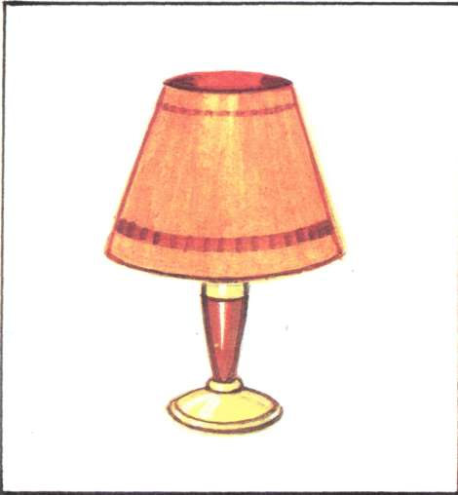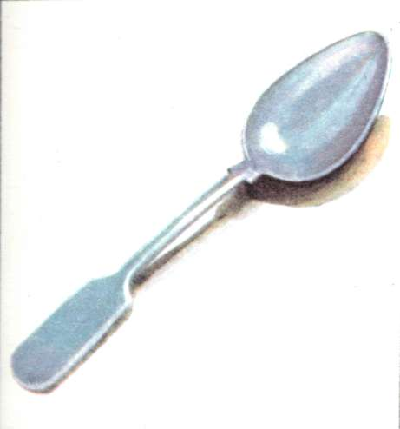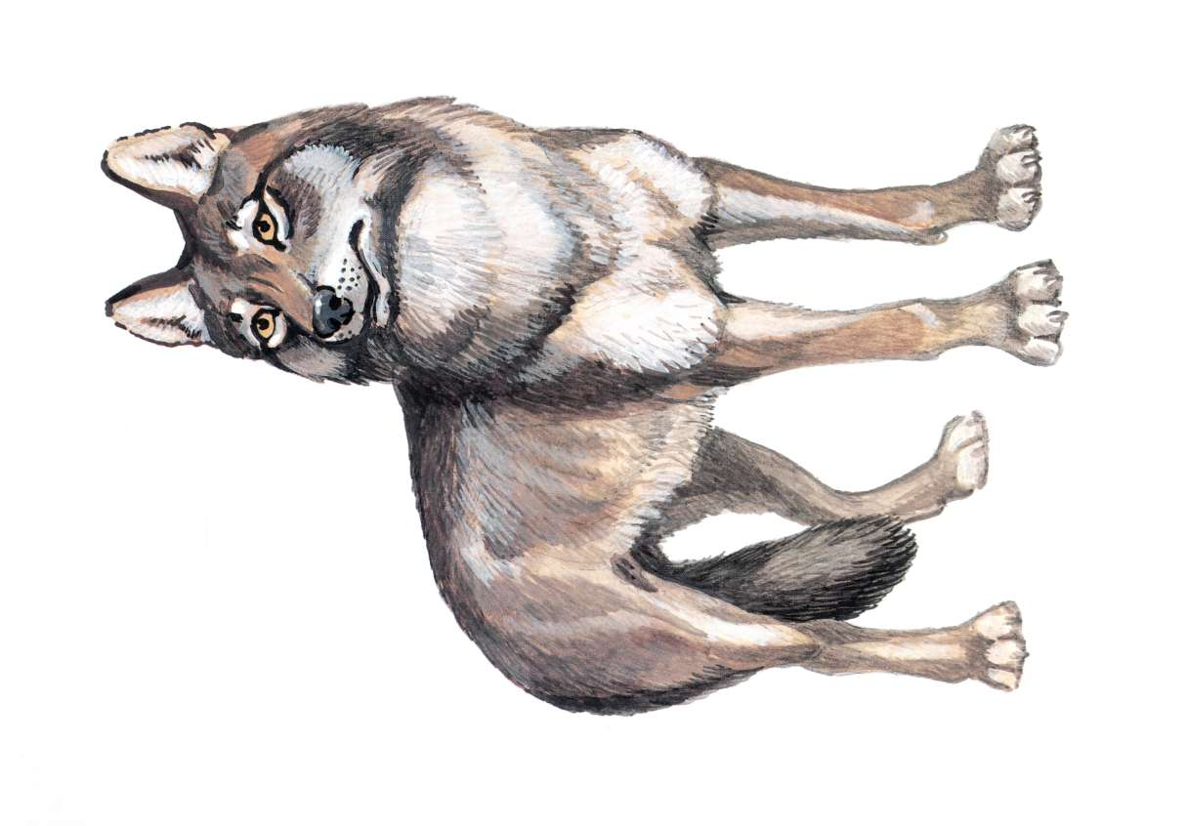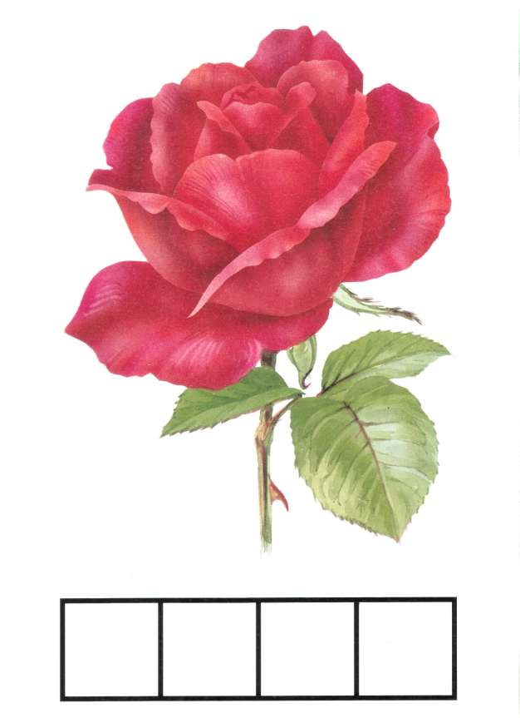
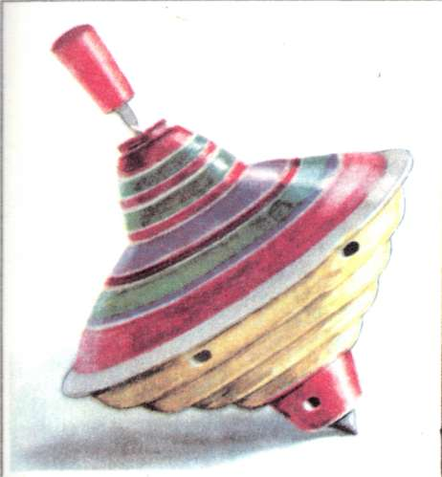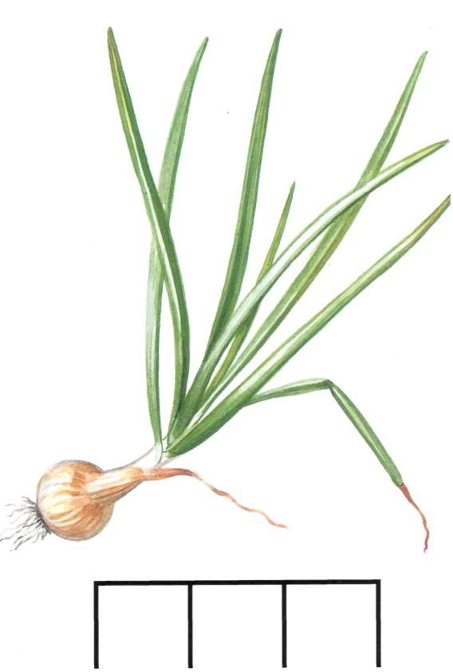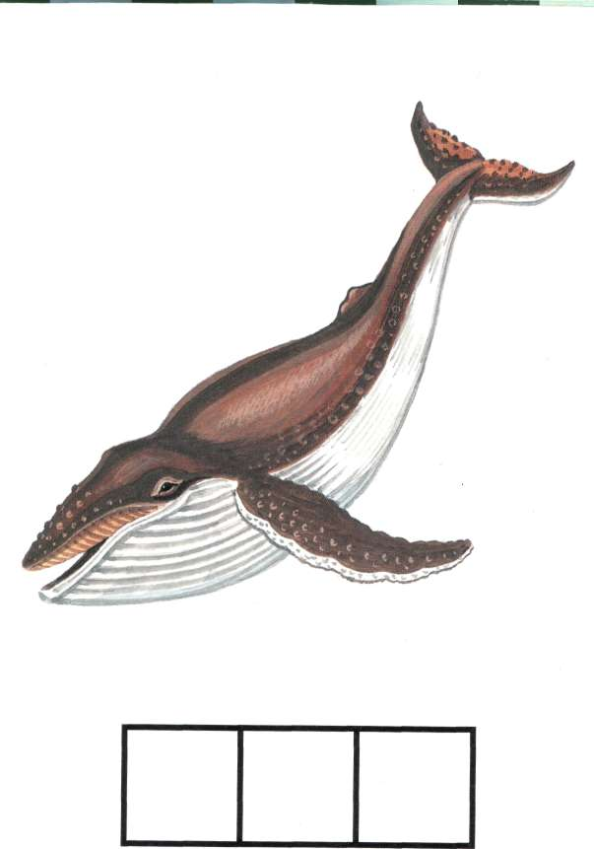
ЗВУК К

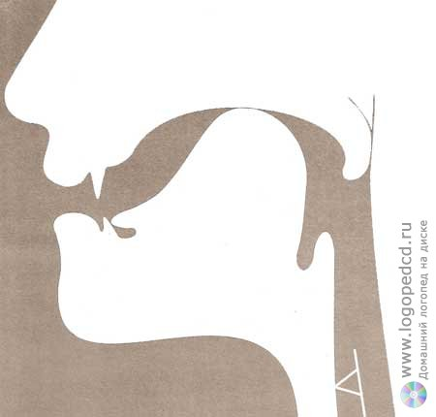
Задняя спинка языка упирается в верхнее нёбо. Рот открыт. Звук глухой.
ЗВУКИ П, Б
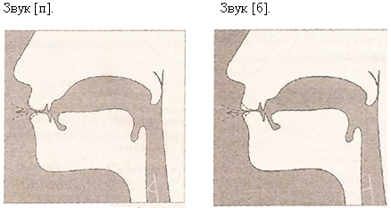
Губы сомкнуты , с легким шумом губы выталкивают воздушную струю . Звук П – глухой. Звук Б- звонкий.

Раздел 4
Пальчиковая гимнастика
ПОВТОРЕНИЕ

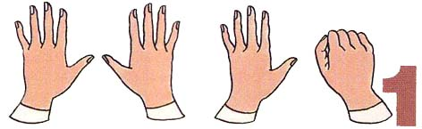

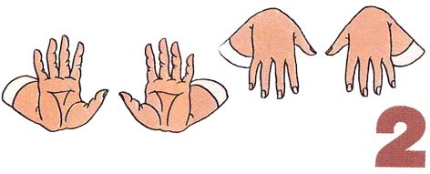
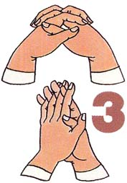

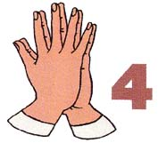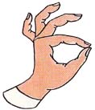
петушок
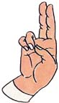 зайка

Новые упражнения
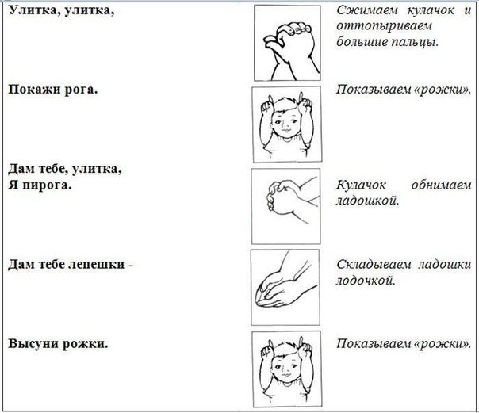

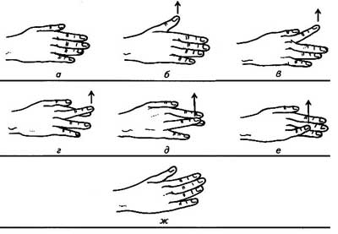

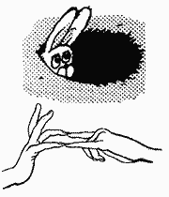

РАЗДЕЛ 5
МАТЕМАТИКА
ПОВТОРЕНИЕ. Покажи цифру. Назови цифру.

1 4 5
2 5 3
1 4 2
4 2 1
5 3 2
Задания.
1. Подобрать и подложить палочки, кружочки к цифрам.
2. Цифры подобрать и положить рядом с тем количеством предметом, которое соответствует цифре.
3. Показать на пальцах, сколько кружочков, палочек.
4 .Показать на пальцах, какая цифра.
5. Посмотреть на карточку и сказать, какая цифра.
6. Послушать и показать по картинке ,какая цифра.
7. Послушать и показать нужное количество предметов.
8 .Послушать и отложить нужное количество предметов.
Какая фигура ?

Повторение

Составьте из треугольника, квадрата и прямоугольника дом.

Скажите, где много ? Где мало?
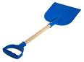 Поровну! Запомни!

Новый материал. Сколько?

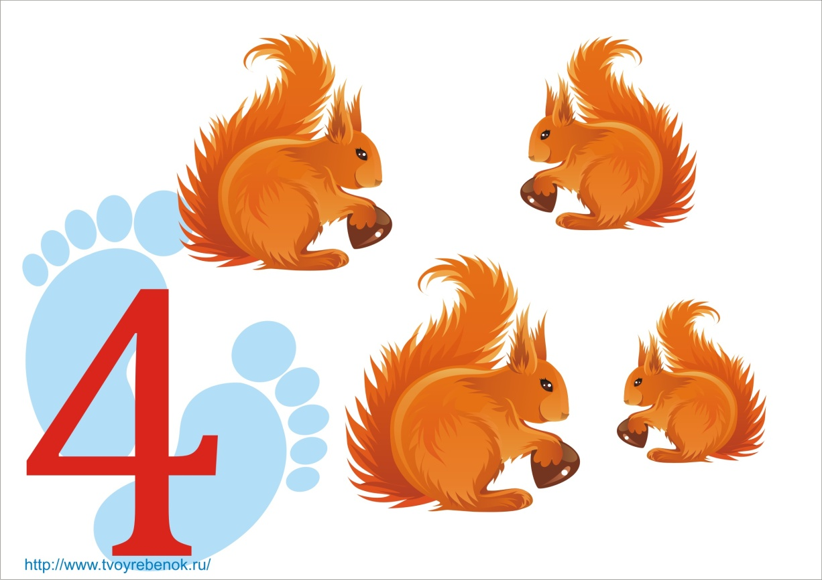

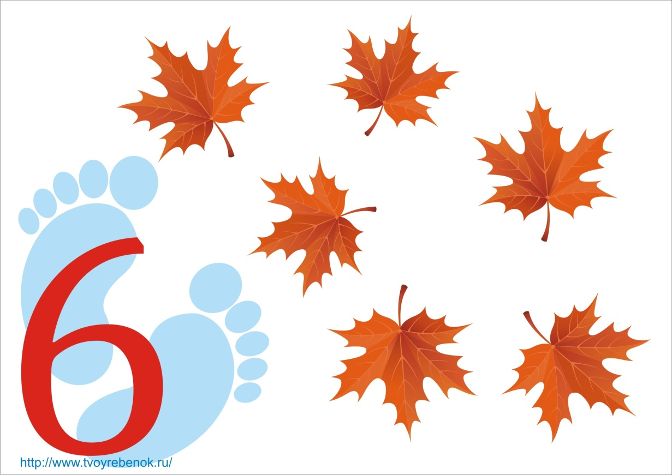

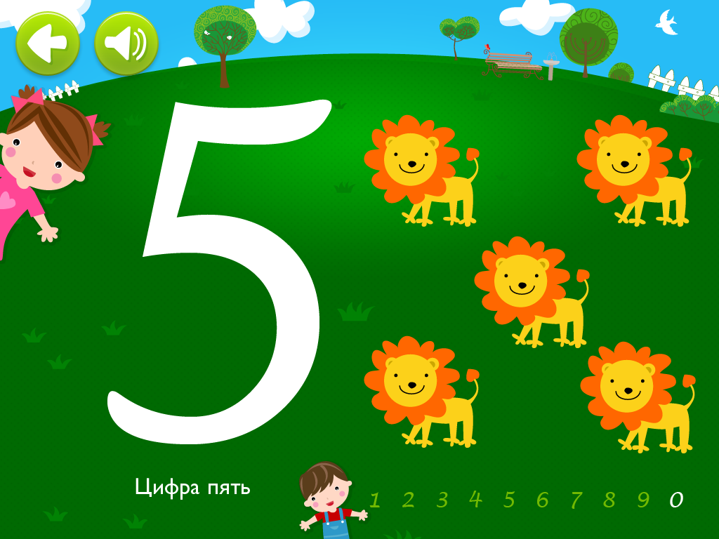
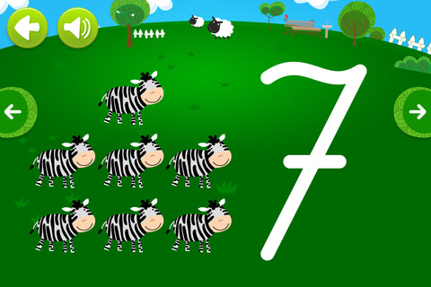

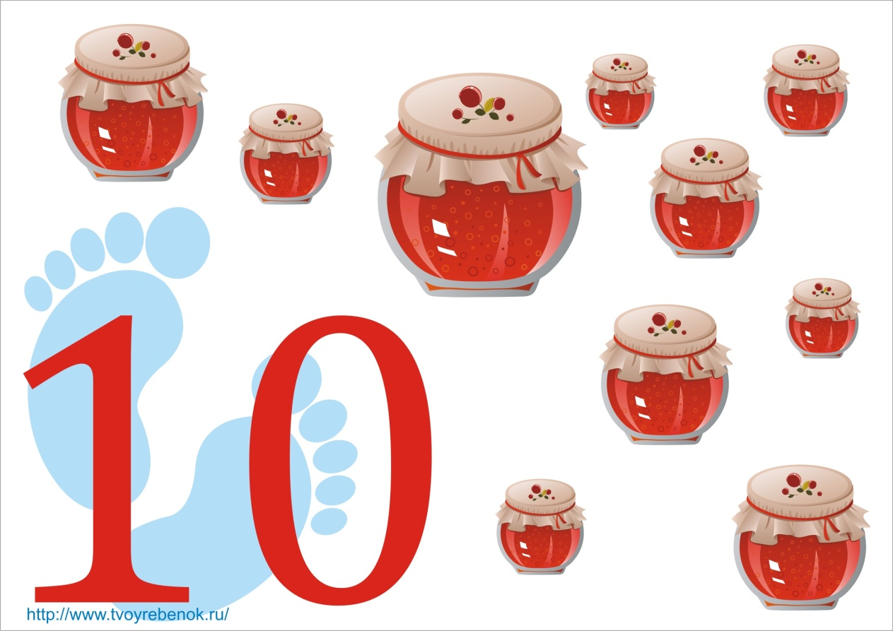

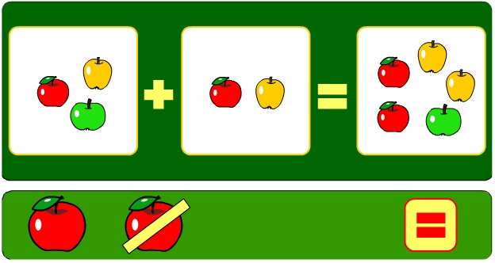
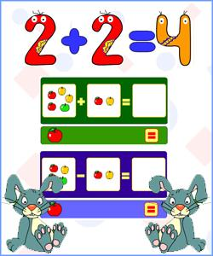

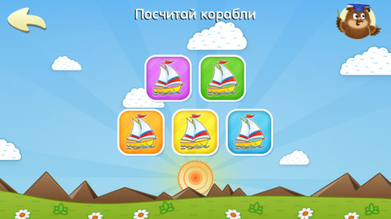

РАЗДЕЛ 6
ЗВУКИ ВОКРУГ НАС
ПОВТОРЕНИЕ

БЕ___БЕЕЕЕ
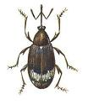 Ж___Ж___ЖЖЖЖЖЖЖ
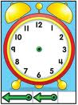 ТИК –ТАК, ТИК –ТАК

ХРЮ –ХРЮ

ЗЗЗЗ___ЗЗЗЗЗЗЗЗЗ

ГУЛЬ-ГУЛЬ-ГУЛЬ

ИУ_____ ИУ_______
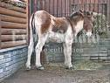 ИА_____ИА_______
УУУУ_____УУУУ______
КАП - КАП- КАП
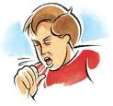 КХЕ ___ КХЕ___ КХЕ___
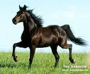 ИГОГО___ИГОГО_____ИГОГО
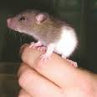 ПИ____ПИ___ПИ___

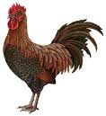 КУ_КА_РЕ_КУ_____
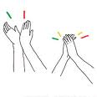 ХЛОП- ХЛОП - ХЛОП

Новый материал

ШШШ----ШШШШ
ПИ__ПИ__ПИ
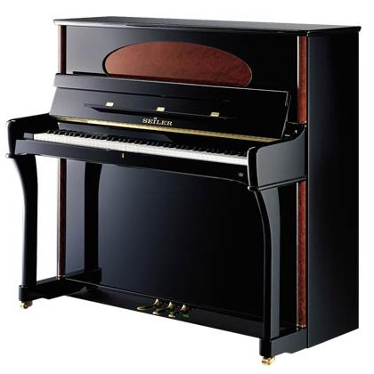 ПАМ __ ПАМ __ПАМ
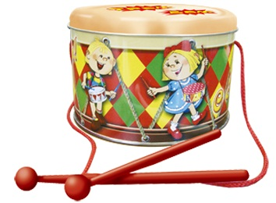 БАМ___БАМ___БАМ
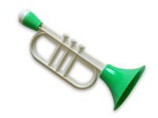 ДУ___ДУ__ДУ
РАЗДЕЛ 7
Упражнения на развитие мелкой моторики.
ПОВТОРЕНИЕ
1.Лепка из пластилина.
- Раскатывание колбаски, шариков разных размеров.
- Разминание пластилина пальцами на столе, между пальцами.
- Лепка гриба, яблока, груши, вишни.
- Лепка огурца, елочки, пирамидки.
- Лепка снеговика, зайчика, белочки.

2. Складывание маленькой пирамидки. Складывание пирамидки большого размера.

3. Работа с конструктором.
- Раскладывание предметов по цвету.( одного цвета и чередование )
- Складывание фигуры в определенном порядке. ( горизонтальное, вертикальное положение, с углом, полуквадрат, квадрат.)

4. Раскладывание арифметических палочек.
- По порядку разного цвета.
- В чередовании по цвету.
- Складывание из палочек различных фигур .( домик, ёлочка, квадрат, треугольник, прямоугольник, заборчик ,стол, стул )

5. Перекатывание маленького(большого) мяча по столу, в ладонях и по руке.

6. Составление разрезной картинки .( мяч, яблоко, помидор, огурец, морковь и т. д .)

7. Составление по образцу аппликации из цветной бумаги. ( мяч - квадрат; треугольник – мяч; дом – ель; )

8. Одевание и раздевание кукол.(Игра)

9. Расстановка детской посуды на столе.(Игра)
10 . Катание маленьких игрушек по столу. ( машинки, лодочки, паровозики)
11. Игра « Нарядим ёлочку.»
Новый материал
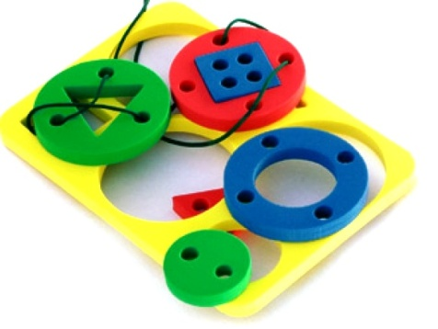

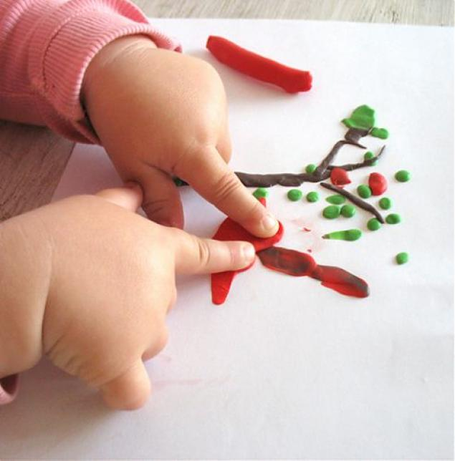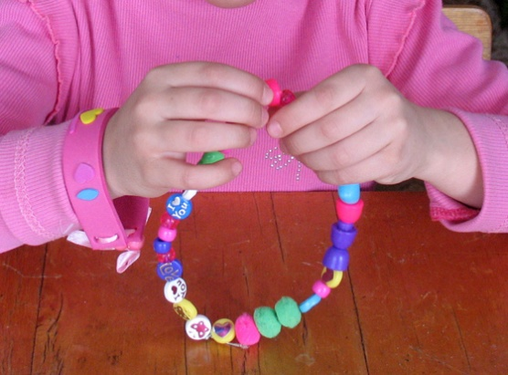

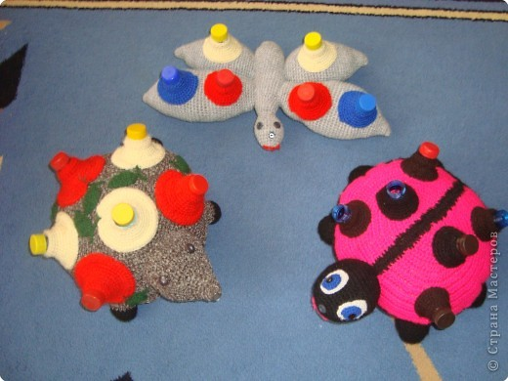

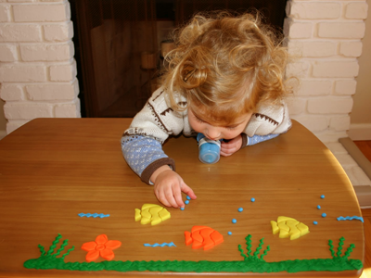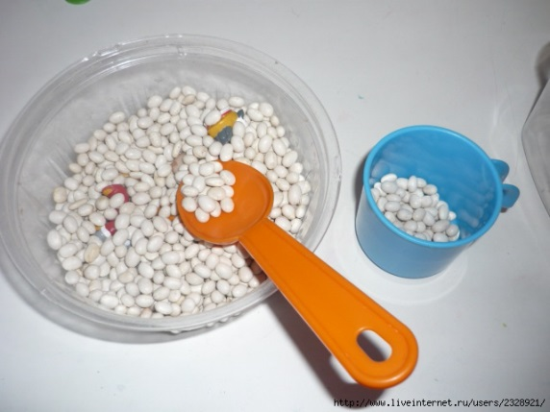

РАЗДЕЛ 8
Посмотри на картинку и выполни действие.
ПОВТОРЕНИЕ

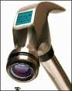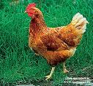

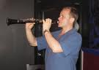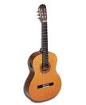

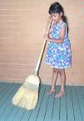

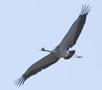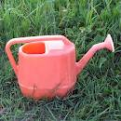

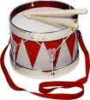

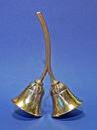

Новый материал
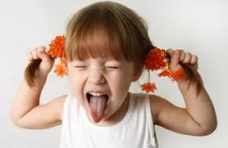

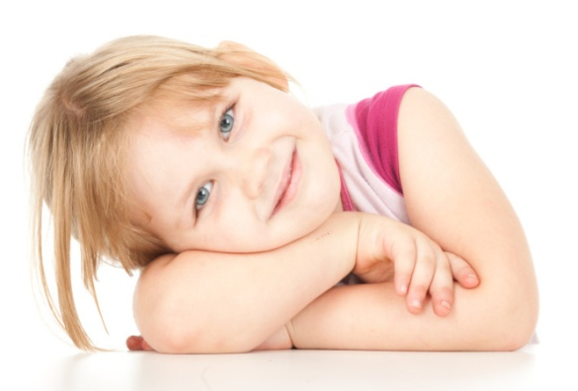

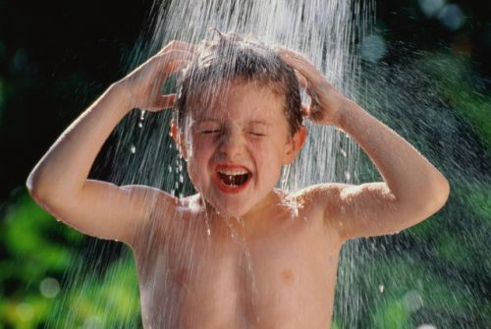

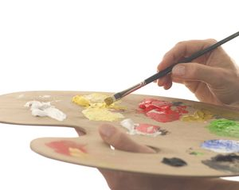

« Мои первые буквы»
ПОКАЖИ И ПРОЧИТАЙ БУКВЫ(повторение)
А А О
И У А

О И А

У О И
А И У
М___ В___
В___А____
М____А____
МА___МА__
МАМА
П П П
C_____
Л___Л____
Е____Е_____
Д Д Д Д
Ш____Ш_____
Н____Н____

Поворение
ПА ПА ПА
ПО ПО ПО
ПУ ПУ ПУ
( выполняется в сочетании с фонетической ритмикой)
СА СА СА
СО СО СО
СУ СУ СУ
ПАПА МАМА
ДОМ
СУП
ВОВА
ВАВА
НОС
Новый матриал

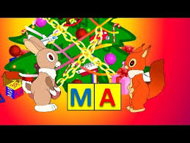
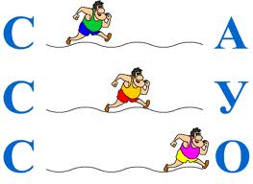
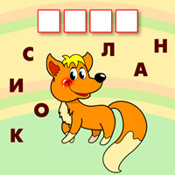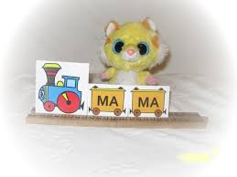
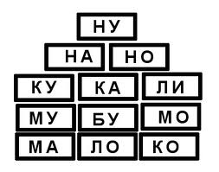

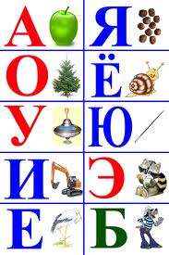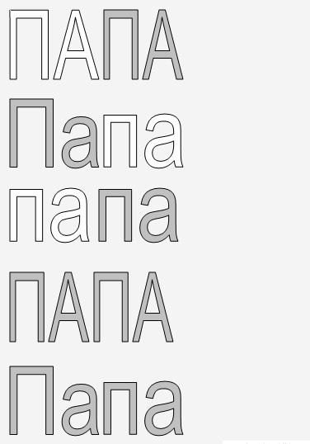

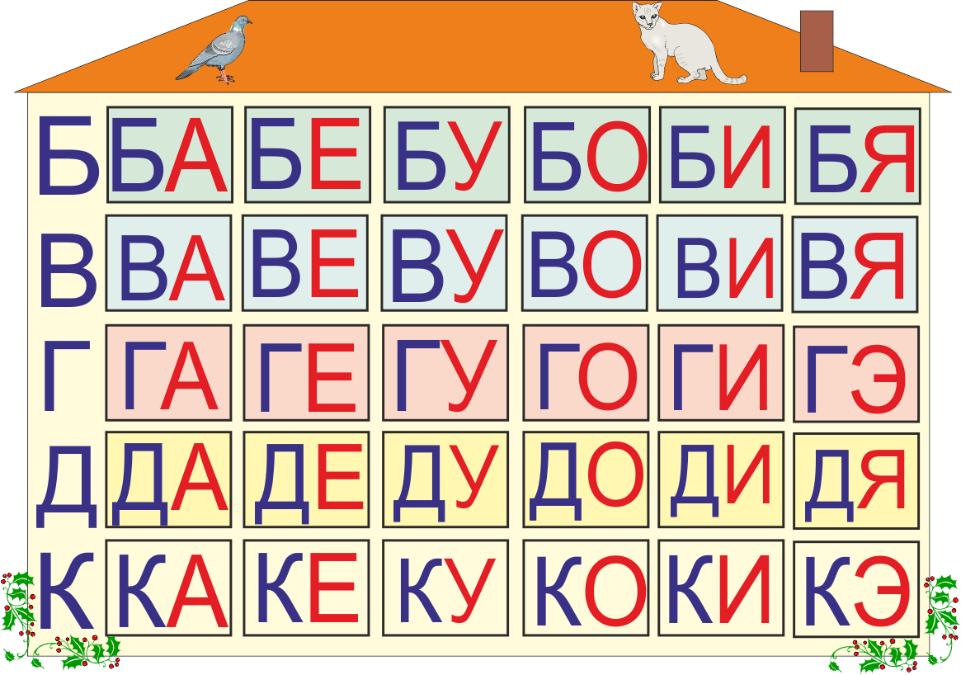
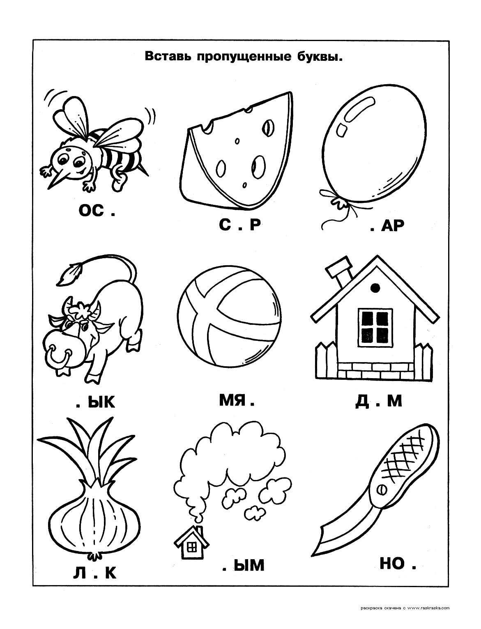

РАЗДЕЛ 10
МОЙ СЛОВАРЬ
Домашние животные (повторение)
корова
лошадь

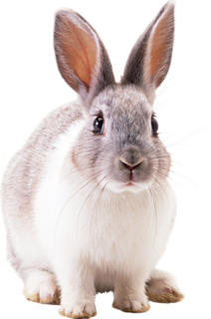 кролик

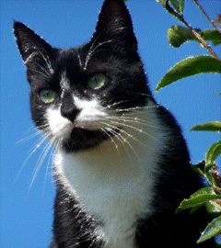 кошка

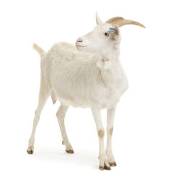 коза
овца
свинья
собака
Новый материал (часть1)

Дикие животные. Все обо всём.
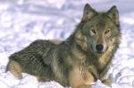 волк

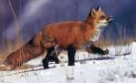 лиса

заяц
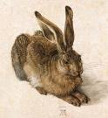 заяц

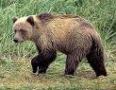 медведь

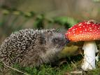 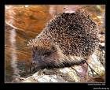 ёж

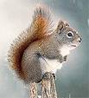 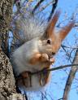 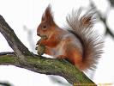 белка

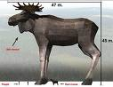 лось

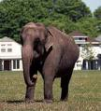 слон

лев

РАЗДЕЛ 11
СЕРИЯ « Мой словарь»
Слова , состоящие из двух слогов.

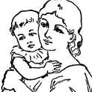 МАМА
ПАПА

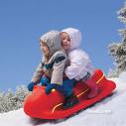 ДЕТИ
МАСЛО
ЗАЯЦ

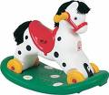 ЛОШАДЬ 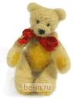 МИШКА
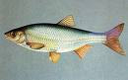 РЫБА
КРОВАТЬ
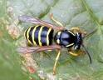 ОСА

КОШКА
РОЗА

Новый материал
Лимон
Мясо
Чашка
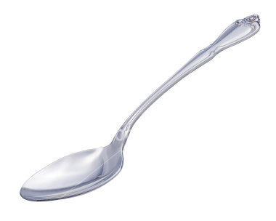 Ложка
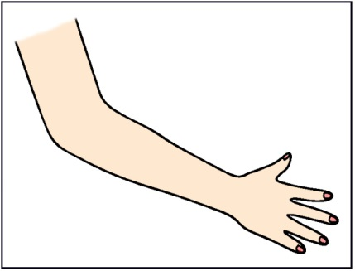 Рука

РАЗДЕЛ 12
Ознакомление с окружающим миром
СЕРИЯ « ЧТО? КТО? ИЗ ЧЕГО СОСТОИТ?»
Повторение
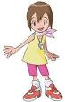
РУКА НОГА ГОЛОВА
Дерево 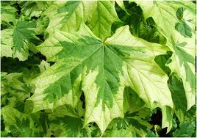 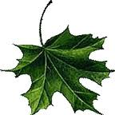Листья
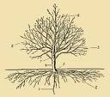
Кора. Ствол. Ветви.
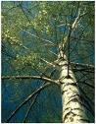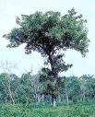
Нарисуй дерево.
Новый материал.
ЛИЦО
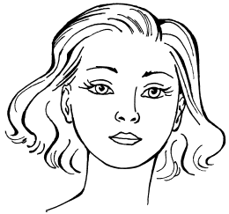
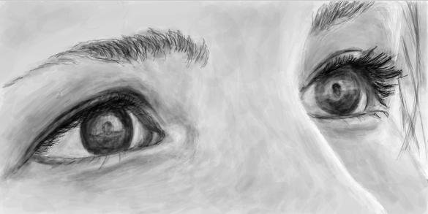 глаза

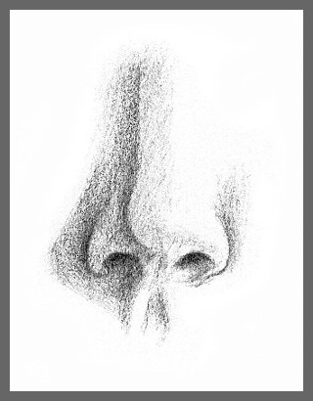 нос
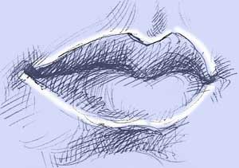 рот

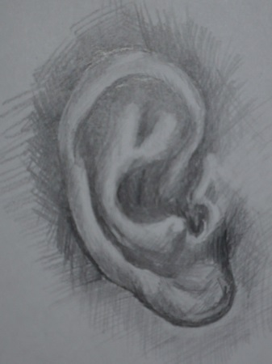 ухо

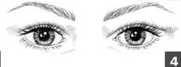 брови

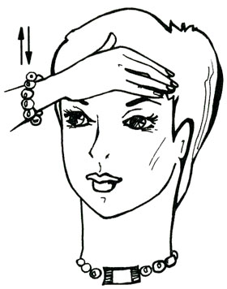 лоб

шея

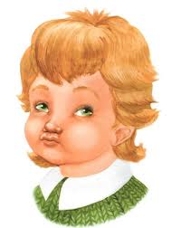 щеки
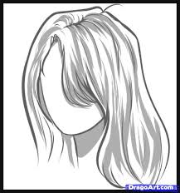 волосы

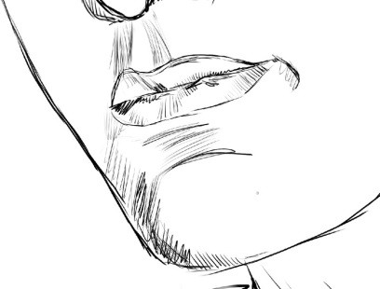 подбородок

РАЗДЕЛ 13
Фонетическая ритмика в сочетании с движениями
Фонетическая ритмика в сочетании с движениями.
Раз, два – А
Раз, два – У
Раз, два – О
Раз, два - Е
Раз , два - И
Раз, два – Я
Раз, два - Ю
__________________________________________________
Раз, два – АЯ
Раз, два - ОЕ
Раз, два - УЮ
______________________________________________________
Раз, два – ОЕ
Раз, два – ОУ
Раз , два - УИ
Раз, два - ИА
(Выполняется под руководством учителя)

Новый материал
Раз, два – хлоп – А
Раз, два – хлоп - О
Раз, два – хлоп – У
Раз, два – хлоп - И
Раз , два – хлоп – Ю
Раз, два – хлоп - Я
Раз , два – хлоп – Е
Раз, два , - топ. А
Раз , два – топ - О
Раз, два – топ - У
Раз , два – топ – И
Раз, два - топ – Ю
Раз, два – топ - Я
Раз , два – топ – Е
______________________________________________________
Раз , два , три - хлоп - А
Раз, два , три - хлоп - О
Раз, два, три – хлоп - У
Раз, два , три - хлоп – Ю
Раз, два, три- хлоп – Я
Раз, два, три – хлоп - Е
РАЗДЕЛ 14
Обведи

Новый материал. По Монтессори.

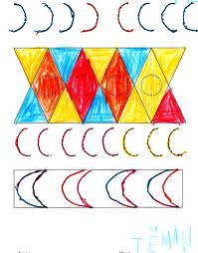

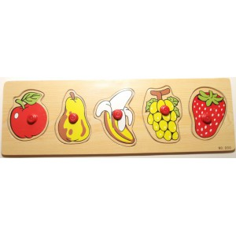
ОБВЕДИ!
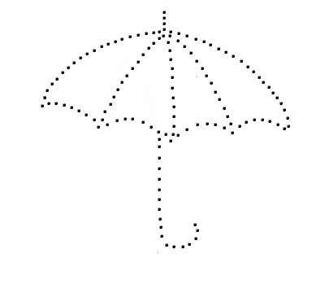

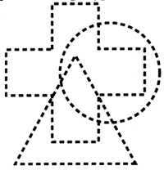
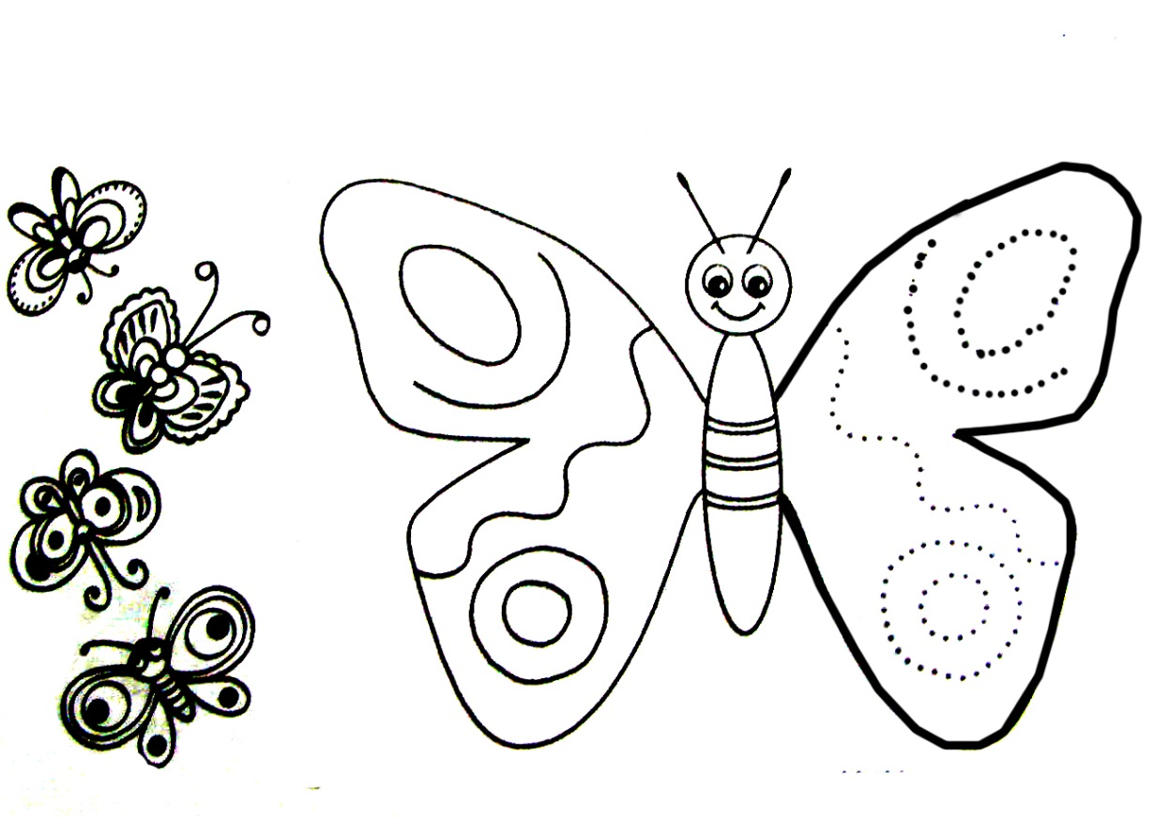

ВАЖНО!
Развитие речи младших школьников – одна из главных задач, стоящих перед учителем и родителями. Речь ребенка - показатель общего развития его личности. Недостаточное владение речью является объективной причиной, которая не дает возможности усваивать школьные предметы, свободно общаться как со своими сверстниками, так и со взрослыми. Чем раньше будет освоен язык, тем полнее будут усваиваться ребенком знания, получаемые им на всех учебных предметах.

Составитель пособия учитель-дефектолог,
руководитель МО сурдопедагогов,
высшая квалификационная категория
ТЕСЛЕНКО Антонина Георгиевна

©ЗАКЛЮЧЕНИЕ
к 7 части пособия « Первые шаги к речи»

Уважаемые родители и учителя!
Развивать речь детей – значит постоянно работать над ее содержанием, учить построению предложения, выбору нужного слова, грамотному оформлению мысли. Как заинтересовать ребенка изучением языка? Как построить уроки и занятия развития речи, чтобы раскрыть способности детей и повысить интерес к творческой работе? Особую актуальность эта проблема приобретает в начале жизненного пути ребенка, так как именно в этот период закладываются основы языковой культуры. Одна из главных задач педагога, родителей – научить детей рассуждать, мыслить. А размышлять может лишь тот, кто умеет говорить. Основная цель всех видов работ по развитию речи и произношению – это умение выражать свои мысли, знания, чувства в различных высказываниях.
Седьмая часть пособия « Первые шаги к речи» является продолжением данной серии пособий, составленных специально для обучения детей младшего возраста речи и произношению. Данное пособие является практической частью в помощь родителям и учителям именно в начальный период обучения детей речи. Следует помнить, что процесс овладения речью детьми с нарушениями слуха довольно длительный и кропотливый. Следует проявлять терпение и такт. Переходить к изучению следующего пособия следует только после того, как ребёнок хорошо усвоил задания предыдущего пособия. Этого требует система , заложенная в составление данного пособия.
Желаем Вам успехов!

Тесленко Антонина Георгиевна,
учитель-дефектолог высшей квалификационной категории, руководитель методического объединения учителей-дефектологов

